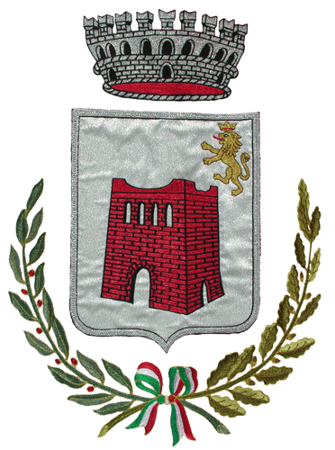 | COMUNE DI CARBONARA SCRIVIA  www.comune.carbonarascrivia.al.it  P.E.C. protocollo@pec.comune.carbonarascrivia.al.it  Piazza Mons. C. Goggi – Cap. 15050 – P.IVA 00465350064  tel. 0131/892122 – fax 0131/892913

A V V I S O

Si comunica che il giorno lunedì 11 novembre 2024 (San Martino) gli uffici comunali resteranno chiusi per festa paronale

Il Sindaco
Flaviano Gnudi

